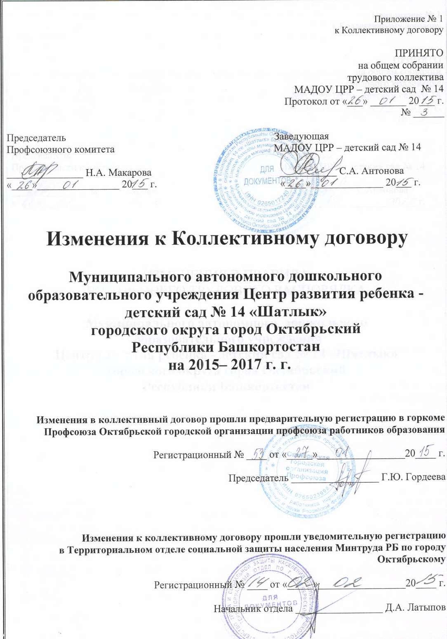

Приложение № 1
к Коллективному договору

ПРИНЯТО
на общем собрании
трудового коллектива
МАДОУ ЦРР – детский сад № 14
Протокол от «___» _______ 20___ г.
№ ______

Председатель Заведующая

Профсоюзного комитета МАДОУ ЦРР – детский сад № 14

_______________ Н.А. Макарова ___________ С.А. Антонова
«____»________________ 20___ г. «____»______________ 20___ г.

ИЗМЕНЕНИЯ В ПРАВИЛА
ВНУТРЕННЕГО ТРУДОВОГО РАСПОРЯДКА

Муниципального автономного дошкольного
образовательного учреждения
Центр развития ребенка - детский сад № 14 «Шатлык»
городского округа город Октябрьский
Республики Башкортостан

Пункт 2.4. дополнить абзацем следующего содержания:

«К педагогической деятельности не допускаются лица:
- имеющие или имевшие судимость, подвергавшиеся уголовному преследованию (за исключением лиц, уголовное преследование в отношении которых прекращено по реабилитирующим основаниям) за преступления против жизни и здоровья, свободы, чести и достоинства личности (за исключением незаконной госпитализации в медицинскую организацию, оказывающую психиатрическую помощь в стационарных условиях, и клеветы), половой неприкосновенности и половой свободы личности, против семьи и несовершеннолетних, здоровья населения и общественной нравственности, основ конституционного строя и безопасности государства, а также против общественной безопасности, за исключением случаев, предусмотренных частью третьей статьи 331 ТК РФ;
- имеющие неснятую или непогашенную судимость за иные умышленные тяжкие и особо тяжкие преступления, не указанные в абзаце третьем статьи 331 ТК РФ.».

Пункт 4.2. дополнить абзацем следующего содержания:

« - отстранить от работы (не допускать к работе) педагогического работника:
при получении от правоохранительных органов сведений о том, что данный работник подвергается уголовному преследованию за преступления, указанные в абзацах третьем и четвертом части второй статьи 331 ТК РФ. Работодатель отстраняет от работы (не допускает к работе) педагогического работника на весь период производства по уголовному делу до его прекращения либо до вступления в силу приговора суда.».

